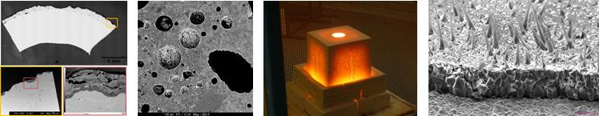
Journée scientifique SF2M
Matériaux à haute température : réactivité et précautions d’usage
(Couplages thermique – chimique – mécanique)
Le 15 mars de 9h à 16h
École des Mines
60 boulevard Saint-Michel, Paris VIème
RER B ou bus n° 21 station : Luxembourg
INSCRIPTION :
Formulaire à renvoyer par mail à secretariat@sf2m.fr
avec copie à jacques.poirier@univ-orleans.fr
Mme / Mr
Nom : ……………………………………………………………………………………………………………………………
Prénom : ………………………………………………………………………………………………………………………
Société ou laboratoire : ……………………………………………………………………………………………….
Adresse : ………………………………………………………………………………………………………………………
Tél : ………………………………………………………………………………………………………………………………
E-mail : ………………………………………………………………………………………………………………………….
Membre SF2M ou GFC 60 €
Non-membre 70 €
Étudiant 20 €
Vous pouvez régler
- par chèque bancaire à l’ordre de SF2M
- par virement bancaire au CIC Paris SAINT-PHILIPPE DU ROULE
IBAN : FR76 3006 6101 6100 0103 4140 123
BIC : CMCIFRPP
Mentionner sur l’ordre de virement le nom de la personne à inscrire.
- en envoyant un bon de commande ou en demandant une facture au secrétariat (e-mail ci-dessus)
Si besoin, vous pouvez obtenir une facture acquittée auprès du secrétariat, adresse mail ci-dessus.

